 | INSTITUTO TÉCNICO RICALDONE  DEPARTAMENTO DE INFORMÁTICA  CURSO INDUCCIÓN  GUÍA DE CLASES Y ACTIVIDADES  DOCENTES: ISSELA MEJÍA / KAREN FLORES

GUÍA DE ACTIVIDADES PARA LOS ESTUDIANTES

MANTEMIENTO DE COMPUTADORAS

Resultados de aprendizaje:

- Desarrollar las competencias básicas para identificar los tipos de mantenimiento de computadoras que ayudaran a prevenir fallas o realizar diagnósticos y proceder a realizar una correcta reparación.
- Identificar elementos de hardware externos e internos.
- Desensamblar y ensamblar una PC mediante un simulador, para realizar un mantenimiento preventivo o correctivo.
- Conocer los diferentes Sistemas Operativos.
- Establecer requerimientos mínimos de hardware para instalar Sistemas Operativos.
- Mantenimiento de los Sistemas Operativos.
- Uso de VirtualBox para instalación de Sistemas Operativos.
- Realizar mantenimiento correctivo del Sistema de la PC realizando una instalación del Sistema Operativo.
Agenda:
Actividad | Tiempo
Sesión 1
Presentación y dinámica de bienvenida | 20 minutos
Realizar prueba de diagnóstico mediante la técnica de preguntas | 10 minutos
Presentación de la temática a desarrollar | 10 minutos
Investigar los tipo de mantenimientos de computadoras | 40 minutos
Investigar las partes internas y externas de la PC | 40 minutos
Ensamblar y desensamblar una PC utilizando un simulador | 40 minutos
Autoevaluación sobre el mantenimiento de hardware | 10 minutos
Retroalimentación sobre el mantenimiento de hardware | 10 minutos
Sesión 2
Presentación de la temática a desarrollar | 15 minutos
Conocer los diferentes Sistemas Operativos | 20 minutos
Establecer requerimientos de hardware para instalar Sistemas Operativos | 25 minutos
Instalación de Sistemas Operativos | 90 minutos
Autoevaluación sobre el mantenimiento de software | 15 minutos
Retroalimentación sobre el mantenimiento de software | 15 minutos

CURSO DE INDUCCIÓN 2019
MANTENIMIENTO DE COMPUTADORAS
Sesión N° 1 | Alumno: | Fecha:

Objetivo General: | Identificar los diferentes tipos de mantenimientos de computadoras para dar un diagnóstico de la PC y realizar el mantenimiento que corresponde según la falla que presenta.
Contenido: | - Tipos de mantenimientos  - Partes internas de la PC  - Partes externas de la PC  - Ensamble de PC

Competencias
Conceptuales | Procedimentales | Actitudinales
- Conoce los tipos de mantenimientos.  - Identifica las partes externas de la PC.  - Identifica las partes internas de la PC. | - Ensambla partes internas de la PC utilizando un simulador.  - Conecta periféricos de computadoras en los puertos correspondiente utilizando un simulador. | - Es proactivo en el desarrollo de la práctica.
MANTENIMIENTO DE COMPUTADORAS
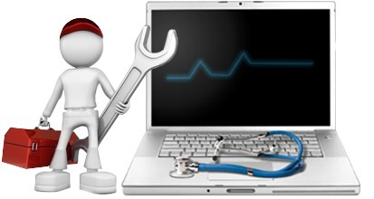
Las computadoras son dispositivos altamente delicados, y cualquier inconveniente repercutirán en el funcionamiento de la misma. Una computadora puede ser la herramienta principal de trabajo en una pequeña empresa o estudio profesional es por ello que mantenerla en óptimas condiciones de funcionamiento es una de las reglas que siempre se debe tener en cuenta para evitar problemas.

Investigue los 3 tipos de mantenimiento:
Predictivo:
Preventivo:
Correctivo:
PARTES EXTERNAS DE LA PC
El hardware se refiere a los componentes materiales de un sistema informático. La función de estos componentes suele dividirse en tres categorías principales: entrada, salida y almacenamiento. Los componentes de esas categorías están conectados a través de un conjunto de cables o circuitos llamado bus con la unidad central de proceso (CPU) del ordenador, el microprocesador que controla la computadora y le proporciona capacidad de cálculo.

PROCEDIMIENTO PRÁCTICO
IDENTIFICANDO LOS DISPOSITIVOS DE ENTRADA Y SALIDA
- Investigue 5 dispositivos de entrada, 5 dispositivos de salida y 5 dispositivos de almacenamiento.
Entrada | Salida | Almacenamiento

- Observe los diferentes dispositivos periféricos que posee la computadora que tiene asignada y anótelos a continuación:
Entrada: _________________________________________________________________________
Salida: __________________________________________________________________________
Almacenamiento: _________________________________________________________________

- A continuación, se procederá a identificar cada uno de los dispositivos de entrada y salida, en relación con su respectivo puerto y características:

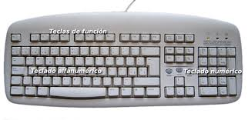
El Teclado:
Marca: ________________________________________________
Modelo: _______________________________________________
Puertos utilizados: _______________________________________
Nombre del conector: _______ Dispositivo de entrada/salida: ______________________________

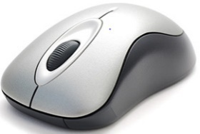
El Mouse:
Marca: _________________________________________________________
Modelo: _______________________________________________ _________
Puertos utilizados: ________________________________________________
Dispositivo de entrada/salida: _______________________________________
Escriba la diferencia entre el mouse óptico y laser ________________________________________________________________________________________________________________________________________________________________________________________________________________________________________________

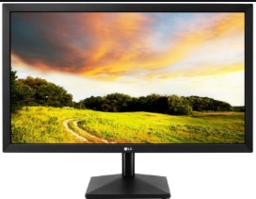
Monitores o pantallas:
Marca: ___________________________________________________________
Modelo: __________________________________________________________
Puertos utilizados: __________________________________________________
Dispositivo de entrada/salida: _________________________________________
- Identifique los siguientes puertos (Back panel)

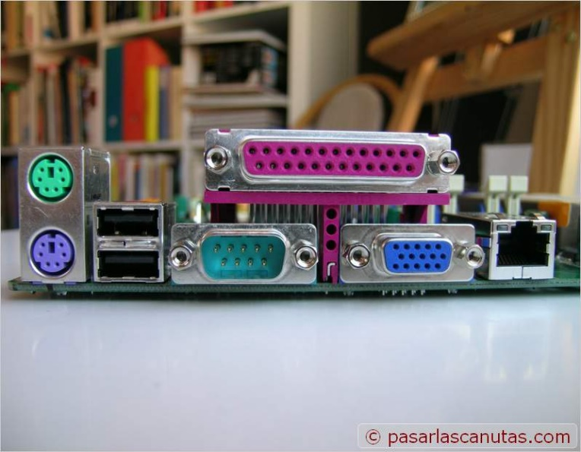

PARTES INTERNAS DE LA PC
Todos los dispositivos que la computadora tienen comunicación con la motherboard, debido al avance tecnológico requiere que éstas soportes diversos componentes para ser actualizadas.

Los componentes internos que posee una motherboard informan lo reciente u obsoleto que pueda ser el modelo, por lo tanto, es necesario tomar en cuenta el rango de durabilidad en el mercado que puedan tener dispositivos que realicen funciones determinadas para tomar las medidas pertinentes de adquisición.

IDENTIFICANDO PARTES DE LA MOTHERBOARD

¿Qué es la motherboard?

La tarjeta madre es el componente más importante de un computador. Es el dispositivo que funciona como la plataforma o circuito principal de una computadora, integra y coordina todos los sus demás elementos. También es conocida como placa base, placa central.

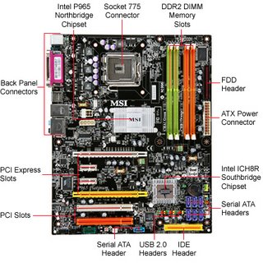

Investigue los componentes que se conectan a cada elemento de la motherboard
Elemento de la motherboard | Componentes que se conectan.
Slot o ranura de memoria | Ejemplo:  Memoria RAM SDR, DDR,DDR2, DDR3, DDR4
Ranura PCI Express
Ranura IDE
Ranura SATA/ATA
AT o ATX
Socket

Resuelva el siguiente caso.
CASO DE APLICACIÓN


Un cliente lleva una computadora de escritorio y solicita al encargado de Soporte Técnico realizar un mantenimiento preventivo.

Para realizar el mantenimiento preventivo el técnico debe conocer los nombres de las partes internas de la PC, además conocer el proceso correcto para conectar cada componente con la motherboard.

Debe tener una hoja de cotejo para verificar si realizó correctamente los pasos y verificar si tiene todas las herramientas.

A continuación, el técnico debe hacer un listado de las herramientas que se utilizan para el mantenimiento preventivo de hardware.
Después de haber completado el listado se procede a realizar el desensamble de la PC, para realizar este procedimiento se hará uso del simulador.
# | Herramientas / materiales
1 | Destornillador
2 | Aire comprimido
3
4
5
6
7
8
9
10
ENSAMBLE DE PC UTILIZANDO SIMULADOR
Realizar el desensamble y ensamble de una computadora es necesario para dar un mantenimiento preventivo, este se da cuando se realiza una limpieza de todos los componentes y revisión del estado de estos, además para realizar un mantenimiento correctivo ya sea para hacer un cambio de componentes o repararlos se debe conocer las partes de la motherboard y la forma correcta para conectar los componentes, el simulador ayudará a identificar cada proceso y explicar el funcionamiento de cada elemento de la PC.
Indicaciones: Inicie el simulador y diríjase a la pestaña aprender, el simulador irá indicando las partes a ensamblar y la descripción de cada una, deberá completar cada parte.
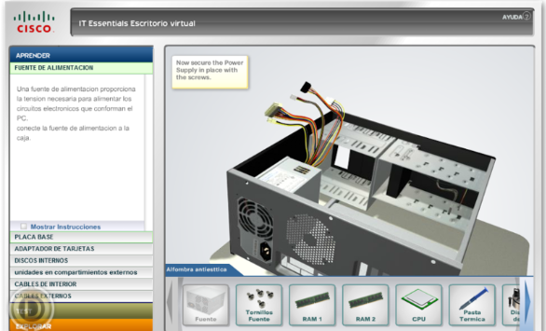
1
Finalizar los procesos de la sección learn.
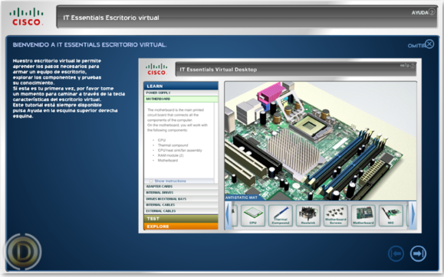
2
Una vez finalizada la primera parte (aprender) realice el TEST en esta parte deberá ensamblar el equipo sin recibir ninguna instrucción, al finalizar llame al instructor.
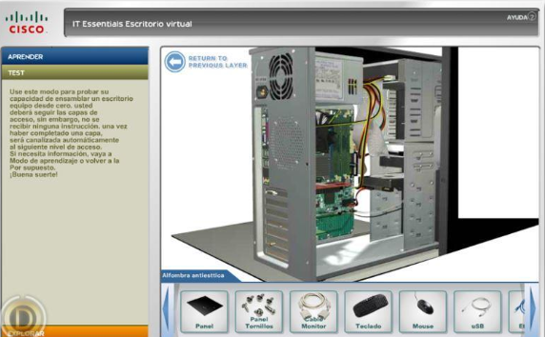
3


INSTITUTO TÉCNICO RICALDONE
DESARROLLO DE SOFTWARE
CURSO DE INDUCCIÓN 2019

MANTENIMIENTO DE COMPUTADORAS

Nombre: |  | Fecha:

INSTRUMENTO DE EVALUACIÓN 1

Indicaciones: Se evaluará el trabajo individual y el apoyo que brinde al grupo.
A continuación, se especifican los niveles de logro y el procedimiento para calcular la nota final.

Los niveles de logro se definen de la siguiente manera:

Nivel 1: Realiza la actividad de trabajo y aprendizaje con mucha ayuda.
Nivel 2: Realiza la actividad de trabajo y aprendizaje con poca ayuda.
Nivel 3: Realiza la actividad de trabajo y aprendizaje con eventual ayuda.
Nivel 4: Realiza la actividad de trabajo y aprendizaje por sí mismo.
Nivel 5: Realiza la actividad de trabajo y aprendizaje por sí mismo y ayuda a otros.

La nota final se calcula de la siguiente manera: (Puntaje ganado*10) /45

# | Criterios de evaluación | Nivel 1 | Nivel 2 | Nivel 3 | Nivel 4 | Nivel 5
 | Competencias conceptuales
1 | Explica los tipos de mantenimientos de computadoras.
2 | Identifica las partes externas de la PC.
3 | Identifica las partes internas de la PC.
4 | Entrega del documento de investigación ordenado y completo.
 | Competencias procedimentales
5 | Realiza el listado de las herramientas a utilizar para el mantenimiento preventivo.
6 | Desarrolla la parte 1 del simulador learn, donde identifica cada parte interna y externa de la PC.
7 | Desarrolla el Test donde ensambla e identifica las parte de la computadora utilizando un simulador.
 | Competencias actitudinales
8 | Es proactivo en el desarrollo de la práctica.
9 | Desarrollar los ejercicios con facilidad y ayuda a los compañeros que lo necesitan.
 | Puntaje ganado
 | NOTA FINAL

Observaciones: ________________________________________________________________________________________________________________________________________________________________________________________________________________________________________________________________________________________________________________________________

